О целебных свойствах земляники подробнее:
Земляника — многолетнее травянистое растение из семейства розоцветных. Природа наделила ягоды и листья земляники лекарственными веществами.
В химическом отношении эта культура изучена еще недостаточно. Лучше изучен химический состав ягод. Они содержат много сахаров (до 10%), органические кислоты (лимонную, яблочную, салициловую, хинную), пектиновые (1,5%) и дубильные (до 0,4%) вещества, эфирное масло, много солей железа, а также фосфор, медь, хром, марганец, витамины С, В, каротин, фитонциды. В листьях и плодах накапливается аскорбиновая кислота. Обнаружены следы алкалоидов и гликозид фрагарин. Семена богаты жирным маслом (до 19%), а корни — дубильными веществами.
Садовая земляника выведена путем отбора из лесной, по химическому составу близка ей. Как лекарственное сырье для применения в медицинской практике допущены лишь листья земляники лесной, при этом недопустима примесь листьев близкого ей вида — земляники зеленой, или полуницы.
В народной медицине используют и листья садовой земляники, но они обладают более слабым лечебным действием, чем листья лесной земляники.

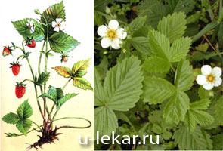
Пахнет лето
Земляникой спелой -
Снова реки
Повернули вспять...
Снова сердце
К сердцу прикипело -
Только с кровью
Можно оторвать.
Пахнет лето
Земляникой спелой,
Скоро осень
Загрустит опять.
Может, это времечко
Приспело -
Уходить,
От сердца отрывать?
Ю. Друнина

Петровская сельская библиотека:
ул. Молодежная, 7
режим работы: с 10.00 до 17.00
выходной день- понедельник
электронный адрес: bibpetr@mail.ru
ПЕТРОВСКАЯ СЕЛЬСКАЯ БИБЛИОТЕКА - ФИЛИАЛ
МКУК «ЧЕРЕМИСИНОВСКАЯ МЕЖПОСЕЛЕНЧЕСКАЯ БИБЛИОТЕКА»

ЗЕМЛЯНИКА
ЛЕСНАЯ
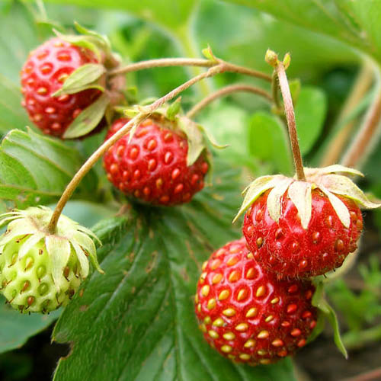

ДЛЯ ЛИТЕРАТУРНО-БИБЛИОТЕЧНОГО КАФЕ «МЕДУНИЦА»

с. Петрово-Хутарь
2018 г.
С лечебной целью используют всё растение: надземную часть, ягоды и корни. Листья заготавливают весной, до цветения. Корень - в период покоя, ранней весной или поздней осенью. Ягоды и всю траву целиком (листья и стебли с ягодами) - в первой половине лета.

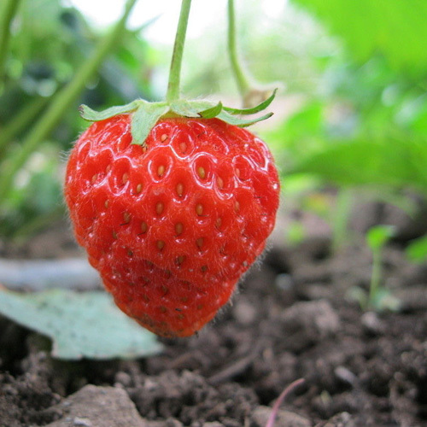
Сушат сырьё под навесом, расстелив тонким слоем на бумаге или полотне. Срок хранения травы - 1 год, ягод и корней - 2 года.
В народной медицине землянику лесную используют при лечении малокровия, как потогонное и мочегонное средство, при заболевании печени, почек, туберкулёзе лёгких, бессоннице, гипертонии, для стимуляции работы сердца, улучшение обмена веществ, при астме. Земляника является ещё прекрасным дополнительным средством при лечении многих заболеваний, её часто включают в лечебные сборы трав.
Земляника лесная - хорошее очистительное средство организма от нитратов, она не только очищает кровь, но и насыщает её железом и др. полезными компонентами. Растение земляника и её плоды можно использовать как в сухом виде, так и свежие.
Настой земляники (чай): 1 чайную ложку измельченной травы земляники залить 1 стаканом кипятка, настоять до остывания. Пить вместо чая, как витаминное и профилактическое средство. Особенно полезно пить такой чай с утра.
Отвар листьев земляники: 1 столовую ложку измельчённых листьев, с горкой, залить 1 стаканом воды, кипятить 15-20 минут, после остывания процедить. Полученный отвар выпить в течении дня в несколько приёмов при выше перечисленных заболеваниях.
Более сильное воздействие оказывает отвар из земляничных корней. Корень земляники также издавна входил в состав многих народных целебных мазей.
Настой корневищ земляники: 1 чайная ложка сухих и измельченных корней залить 1 стаканом кипятка, настоять 20-30 мин. Пьют настой как слабое и мочегонное средство, при ревматизме и др. заболеваниях.
Отвар из корней и листьев используют при кожных сыпях, бронхите (как отхаркивающее и мягчительное средство), а также при подагре, песке и камнях в почках, в мочевом пузыре, в желчно выводящих путях и жёлчном пузыре.
Наружно этот отвар земляники применяют для компрессов при мокнущих и кровоточащих ранах, для полосканий рта, при плохом запахе.
Ягоды земляники лучше всего есть свежими, они не только вкусные и питательные, но и общеукрепляющие, и особенно полезны детям. Ягоды можно кушать со сливками или молоком, добавив немного сахара. Но, у некоторых чувствительных людей земляника может вызвать аллергию.
Лесную землянику полезно употреблять при малокровии, анемии.
При лечении экземы делают компрессы на поражённое место: свежие ягоды земляники растереть, выложить на льняную салфетку и приложить к больному месту. Ежедневно, в течении недели повторять такую процедуру, пока кожа не очистится от струпьев и несколько подсушится. Земляничные примочки, как говорят в народе, вытягивают жар и лечат.
В косметической практике используют питательные и очистительные маски из земляничных ягод, земляничный сок, компрессы из водного настоя листьев, используют для избавления от веснушек, пигментных пятен, лишаев, угрей, некоторых сыпей. Плоды земляники также применяют в гомеопатии.
Настойка земляники (для наружного применения): 1 стакан свежих плодов земляники залить 300 мл хорошей водки, настоять 1 месяц, затем процедить. Протирать кожу лица, вместо лосьона. Перед использованием развести водой, 1:1.
Земляничные ягоды сушат следующим образом: сначала на солнце их привяливают, а затем досушивают в духовке при температуре 45-50 градусов. Ягоды можно считать высохшими, если они перестали липнуть к рукам.
Настой плодов земляники: 2 столовых ложки сушёных ягод залить 1 стаканом кипятка, настоять 1 час. Пить по 1/2 стакана 3-4 раза в день до еды как мочегонное, антибактерицидное, общеукрепляющее средство.
.
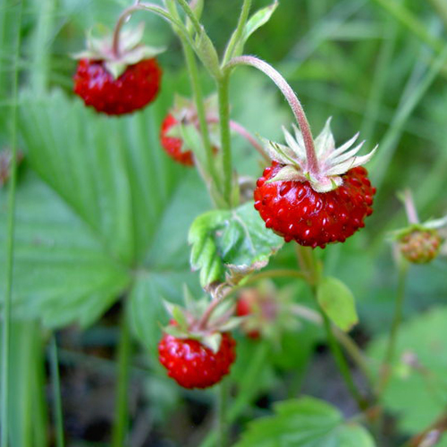
Земляника, противопоказания. Как уже писалось выше, земляника у некоторых чувствительных людей вызывает аллергию. Также ее надо с осторожностью употреблять беременным и детям

